Низкотемпературная сканирующая туннельная микроскопия топологического изолятора Bi_{1.08}Sb_{0.9}Sn_{0.02}Te₂S
Гузовский Е.Ю.
Студент
Московский физико-технический институт, г. Долгопрудный, Россия
E-mail: guzovskiy.eyu@phystech.edu
Топологические изоляторы (ТИ) – это материалы с нетривиальной топологией электронной структуры, в объеме которых зонная структура имеет диэлектрическую щель, а на поверхности существуют бесщелевые состояния с линейной дисперсией, спин которых жестко связан с направлением квазиимпульса [1]. Эти свойства делают подобные материалы интересными с точки зрения спинтроники и наноэлектроники и открывают новые возможности для наблюдения фермионов майораны [2] и других необычных электронных состояний, что привлекает к ТИ активный интерес исследователей.
По сравнению с большинством известных материалов со структурой ТИ, Bi_{1.08}Sb_{0.9}Sn_{0.02}Te₂S (BSSTS) имеет ряд преимуществ [3]. Во-первых, точка Дирака поверхностных состояний не перекрывается объемной валентной зоной, а во-вторых, уровень Ферми находится внутри запрещенной зоны вблизи точки Дирака, что сводит к минимуму вклад объемных носителей в электронный транспорт и позволяет непосредственно изучать свойства поверхностных состояний.
Сканирующий туннельный микроскоп (СТМ) – это инструмент для изучения локальных электронных свойств материалов с субатомным разрешением. С его помощью можно получать поверхности постоянной плотности состояний при различных энергиях относительно уровня Ферми, а также снимать карты туннельных спектров. В данной работе с помощью низкотемпературного СТМ была проанализирована поверхность образца BSSTS при температуре ~2 K, подготовленной путем механической эксфолиации в условиях сверхвысокого вакуума. Получены топографические изображения с атомным разрешением участков поверхности размерами 5х5 нм², на которых видна гексагональная сингония кристаллической решетки. Также, методом синхронного детектирования, в различных точках поверхности измерены туннельные спектры, по которым можно судить о положении точки Дирака и уровня Ферми в материале.
Вычисленный по топографическим изображениям параметр решетки согласуется с литературой. Величина диэлектрической щели ~350 мэВ, видимой на туннельных спектрах(рис.1), соответствует известным данным ARPES для BSSTS.
Выражаю благодарность Пудалову В.М. и Усольцеву А.С. за помощь в проведении измерений и ценные обсуждения и Тейтельбауму Г.Б. за предоставленные образцы.
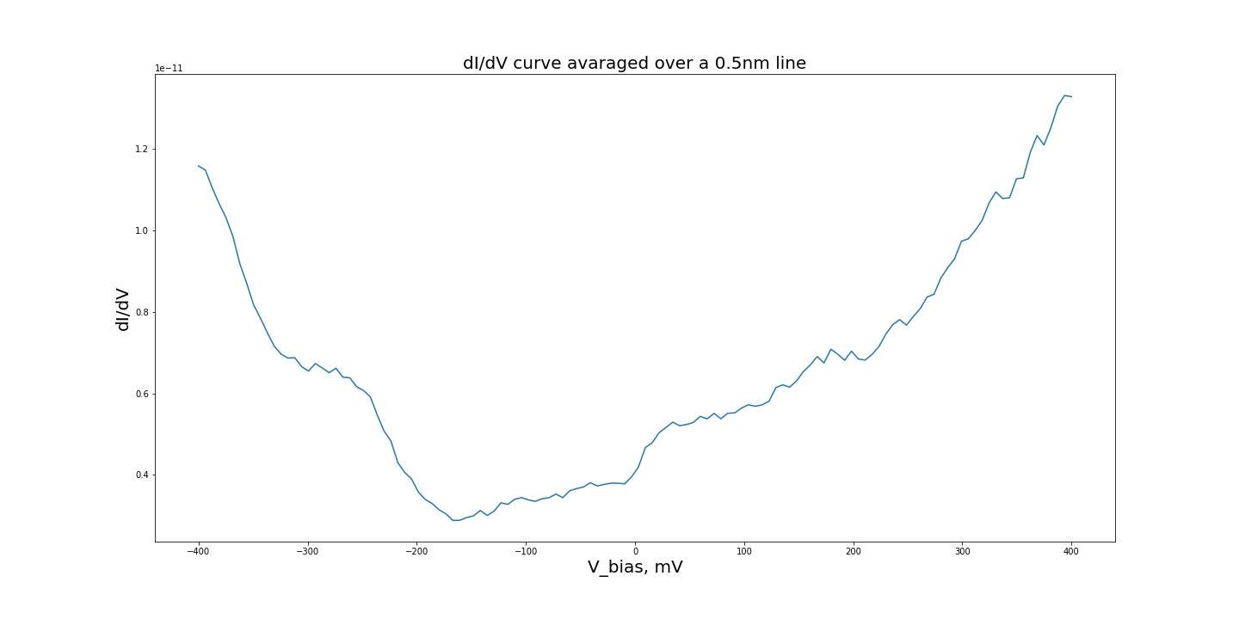
Рис.1 Туннельный спектр образца BSSTS усредненный вдоль линии 0,5 нм

- Yoichi Ando, Topological Insulator Materials // Journal of the Physical Society of Japan 82, 102001, 2013.
- Fu, L. & Kane, C. L. Superconducting proximity effect and Majorana fermions at the surface of a topological insulator // Phys. Rev. Lett. 100(9), 2008.
- S. K. Kushwaha et al. Sn-doped Bi_{1.1}Sb_{0.9}Te₂S bulk crystal topological insulator with excellent properties // Nature Communications volume 7, Article number: 11456, 2016

